**РОБОТ­ МАРСОХОД**

Легенда

Земля начинает активно готовиться к экспансии и освоению Марса, где в 2040 году запланировано открытие первой колонии поселенцев с Земли. Для достижения данной цели перед человечеством возникает огромный пласт инженерных задач, которые требуют незамедлительного решения. В частности, становится важным разработка различных роботизированных систем для осуществления наземной разведки и изучения поверхности Марса.

С этой целью государственная корпорация по космической деятельности «Роскосмос» совместно с государственной корпорацией по атомной энергетике «Росатом» выделяют финансирование для организации исследований по созданию роботизированных систем в рамках программы «Мох». Для скорейшего продвижения в решении данной задачи во все исследовательские университеты и научные институты был направлен запрос предложений по созданию робота-исследователя, способного как к управляемому, так и автономному передвижению в тяжелых марсианских условиях.

Задание

Вы должны спроектировать и собрать роботизированный марсоход, который способен преодолевать препятствия и выполнять требуемые согласно техническому заданию действия в автономном режиме.

Конструкция марсохода должна быть полностью спроектирована в системе автоматизированного проектирования (САПР; CAD). Для выполнения проекта рекомендуется к использованию САПР **T-flex CAD**. Детали конструкции марсохода ((платформа, колёса, подвеска и т.д.) должны быть изготовлены участниками самостоятельно с применением средств быстрого прототипирования. В качестве основного инструмента предлагаются FDM **3D принтеры,** используемый слайсер 3D моделей — **Ultimaker Cura**.

На базе программно-аппаратной платформы **Arduino** необходимо разработать управляющий движением робота модуль, а также реализовать систему сбора и обработки данных с датчиков. Реализация управляющего кода должна быть выполнена с использованием интегрированной среды разработки **Arduino IDE** и системы контроля версий **Git**. Все технические решения и программная реализация должны быть задокументированы и описаны. Разработка действующей модели робота должна сопровождаться еженедельными отчётами в виде видеоматериалов, статей или постов в мессенджере **Telegram**. По результатам работы над каждым этапом проекта необходимо готовить отчетные материалы, используя **Microsoft Word (или LaTex)** и **PowerPoint**. Все разработанные материалы по проекту должны быть размещены на портале **GitHub**.

Выполнение данного задания осуществляется в команде, состоящей из пяти-шести человек, функциональные роли которых приведены ниже:

* Капитан;
* PR-блогер;
* Инженер-конструктор;
* Инженер-электронщик;
* Инженер-программист.

Работа команды, в части распределения обязанностей, фиксации ответственных, сроков и важности задач, должна быть осуществлена с использованием инструмента **Trello.**

Этапы выполнения проекта

Работа по созданию марсохода делится на три этапа:

* **Этап 0 – Создание механической основы марсохода (1-6 недели)**

Этап посвящен освоению инструментов проектирования, а также проектированию и созданию механической части марсохода, в которую входят: подвеска, колеса, платформа. Этап завершается тестированием созданной тележки марсохода.

* **Этап 1 – Моторизация марсохода и его управления через Bluetooth (7-9 недели)**

На данном этапе происходит установка электродвигателей на тележку. Устанавливается управляющая электроника и реализуется дистанционное управление марсоходом по bluetooth с мобильного телефона.

* **Этап 2 – Реализация автономного движения марсохода (10-15 недели)**

В рамках этапа происходит реализация алгоритма автономного прохождения препятствий полигона.

**Этап 0: Техническое задание**

1. Придумать название команды.
2. Придумать хештег команды.
3. Связаться с куратором команды.
4. Распределить роли в команде и опубликовать распределение в телеграмм канале проектной практики <https://t.me/pplaplas> в формате:

*#хештег*

*Название команды;  
Фамилия Имя – роль;*

*…..*

*Фамилия Имя – роль;*

***Срок: до 14.02.2021***

**Инженерная компонента**

1. Создать модели или чертежи прототипа марсохода в CAD системе.



Рис. 1 Пример марсохода

**Размеры: длина 250мм ±15%, ширина 200мм±15%, высота 150мм±15%.**

1. Изготовить разработанные детали с применением ресурсов фаблаба. Фаблаб – инженерная лаборатория в формате центра коллективного пользования.
2. Собрать прототип. Только механическую часть (без двигателей и электроники).
3. Протестировать прототип на полосе препятствий (трасса будет доступна с 3-4 недели)

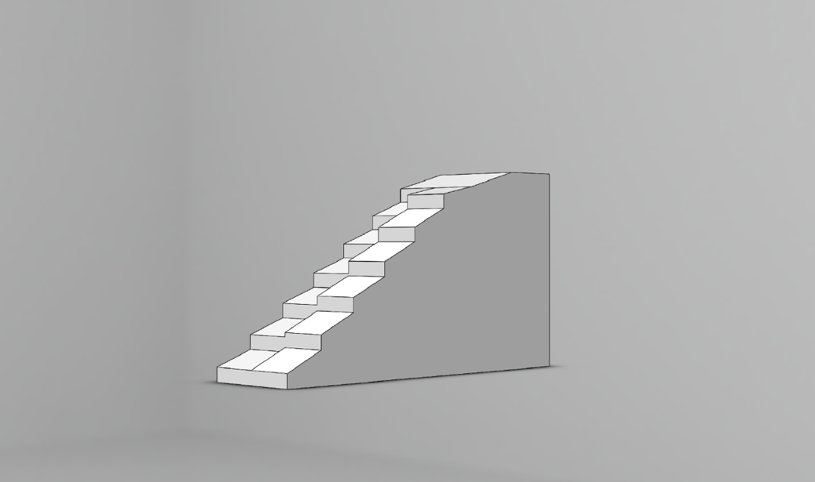

Рисунок 2. Лестница с наклонными ступенями.

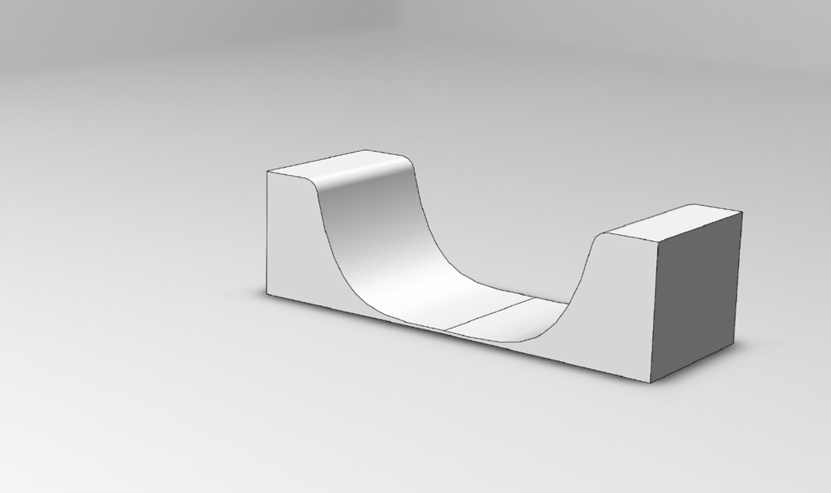

Рисунок 3. Рампа

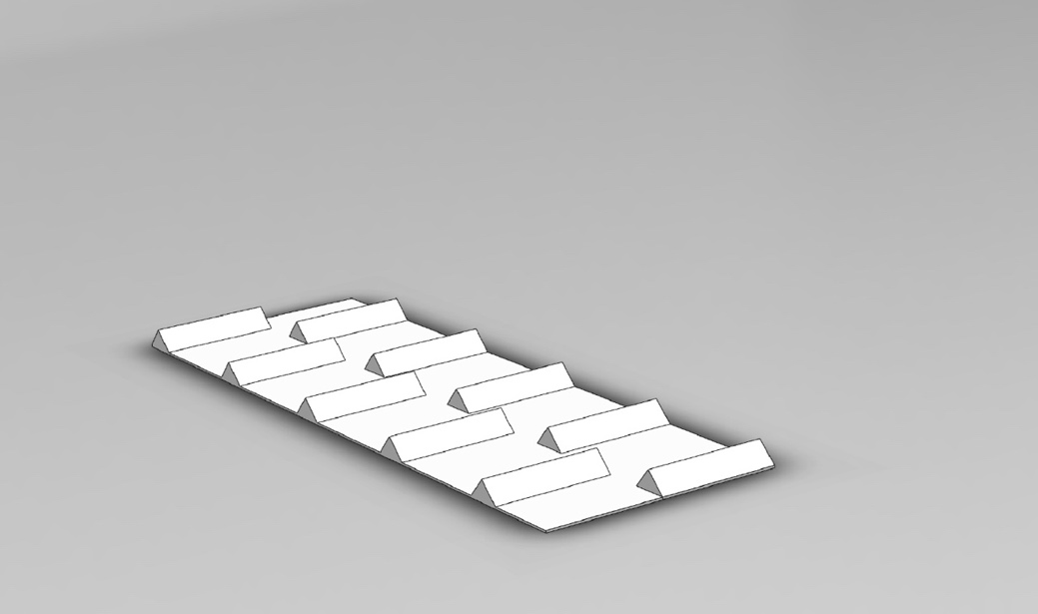

Рисунок 4. "Бельгийская" мостовая

1. Внести при необходимости изменения в конструкцию, подготовиться к завершающему этапу 0 - тестированию на полосе препятствий.

**Организационная компонента**

1. Зарегистрироваться в приложении Trello;
2. Создать доску команды в данном приложении и подключить к ней куратора команды;
3. Организовать процесс работы команды (распределение задач, ответственных и пр.) с использованием одной или нескольких досок.
4. Доска с задачами должна вестись регулярно, отражая продвижение команды в работе над проектом.

*Ответственный – капитан команды.*

**PR-компонента**

1. Публиковать в телеграмм канале проектной практики (<https://t.me/pplaplas>) не менее 1 поста в неделю, посвященного работе команды над проектом.
2. Рекомендуемый к размещению контент: фото и видео-материалы, отчеты по работе, полезные ресурсы, опыт команды и тп.
3. Каждый пост должен начинаться хештэгом команды в формате

*#хештег*

*Текст поста*

1. По результатам каждого этапа должны быть подготовлены отчетные материалы в виде научно-технического отчета и презентации. Следует накапливать и своевременно описывать основные вехи работы над проектом, а также все разработанные программно-аппаратные решения (шаблоны отчета и презентации будут выданы позже).

*Ответственный – PR-блогер команды.*

Подведение итогов Этапа 0

Промежуточная оценка результатов работы команд в рамках Этапа 0 будет строиться на основании конкурса, который пройдет в 2 стадии:

* испытание технических возможностей марсохода по прохождению трассы;
* презентация командой результатов своей работы.

В рамках конкурса команды будут оцениваться по следующим критериям:

1. Прохождение полосы препятствий.
2. Уникальность чертежей для постройки прототипа (доля заимствования).
3. Оценка качества принятых инженерных решений.
4. Оценка внешнего вида прототипа.
5. Оценка уровня информационного освещения командной работы над проектом (блог, видео, отчеты).
6. Эффективность организации труда команды.

**Техническое задание на Этапы 1 и 2 будут высланы дополнительно.**

Оборудование

Для выполнения всех необходимых конструкторских работ по проекту вам будет доступно оборудование **fablab** ЛаПлаз и ИФТИС. В данном **fablab** имеется следующее оборудование и инструменты:

|  |  |  |
| --- | --- | --- |
| Описание | Количество | Фото |
| 3D принтер Anicubic 4max pro с рабочей камерой размерами 270х205х205 мм | 8 |  |
| PLA пластик | неограниченно | Картинки по запросу "PLA пластик" |
| Паяльники | 12 |  |
| Тестеры | 5 |  |
| Степлер | 1 |  |
| Нож макетный | 4 |  |
| Надфили | 4 |  |
| Напильники, комплект | 4 |  |
| Шуруповёрт аккумуляторный | 4 |  |
| Пассатижи крупные | 4 |  |
| Пассатижи малые | 4 |  |
| Бокорезы | 4 |  |
| Кусачки малые | 4 |  |
| Гравер неаккумуляторный | 2 |  |
| Набор отвёрток | 4 |  |
| Наждачная бумага | неограниченно |  |
| **И многое другое** |  |  |

Программное обеспечение

Для выполнения работ по проекту вам потребуется освоить ряд пакетов прикладного программного обеспечения. Курс оптимизирован под следующее ПО, поэтому именно его рекомендуется применять при прохождении:

* **T-flex** –система автоматизированного проектирования;
* **Ultimaker Cura** - слайсер 3D моделей;
* **Arduino IDE** – интегрированная среда разработки под программно-аппаратный комплекс Arduino;
* **Trello** - облачная программа для управления проектами небольших групп;
* **LaTex** – система компьютерной верстки;
* **Git** – распределенная система контроля версий;
* **Microsoft Power Point** - программа подготовки и просмотра презентаций;
* **Microsoft Word** – ПО предназначенное для создания, просмотра, редактирования и форматирования текстов.